شبه المنحرف
هو شكل رباعى فيه ضلعين فقط متقابلين و متوازيين كل منهم يسمى قاعده وضلعان اخران غير متوازين كل منهم يسمى ساق.
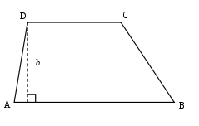
الخواص:
- له ضلعان فقط متوازيان ومتقابلان .
- ضلعان متقابلان وغير متوازيان .
- مجموع كل زاويتين متجاورتين على نفس الساق 180 درجة .
القاعده الوسطى : هي قطعة مستقيمة واصلة بين منتصفي الضلعين الجانبين (الساقين)
طول القاعده الوسطى يساوي نصف (مجموع القاعتين المتوازيتين).
مساحة شبه المنحرف = ½ مجموع طولا قاعدتيه )× الارتفاع)
= القاعده الوسطى )× الارتفاع)
متى يكون الشكل الرباعى المحدب ( شبه منحرف ) :
1- اذا كانت كل زاويتين متجاوتين على نفس الساق متكاملتان .
2- اذا كانت اقطاره تقطع بعضها بالتبادل بنفس النسبه .
(هذه النسبه تساوى النسبه بين اطوال القاعدتين المتوازيتين)
3- اذا كانت اقطاره تشكل زوج من المثلثات المتشابهه المتقابله .
حالات خاصه لشبه المنحرف
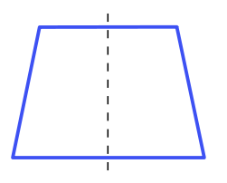
اولا شبه المنحرف المتساوى الساقين:
- الضلعين الجانبين متساوين فى الطول.
- زاويتا القاعدتين متساويتين.
- القطران متساويان فى الطول.
- المحور المشترك للقاعدتين محور تناظر لشبه المنحرف.
ثانيا شبه المنحرف القائم :
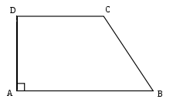
هو شبه منحرف فيه أحد الضلعين (الساقين) الجانبين عمودى على القاعدتين.
الزويتان المتجاورتان على الساق القائمه كلا منهم = 90 درجه

